IIC驱动eeprom：
- 项目功能：使用串口对eeprom进行数据发送操作，目的是为了灵活读写eeprom数据
- 系统架构
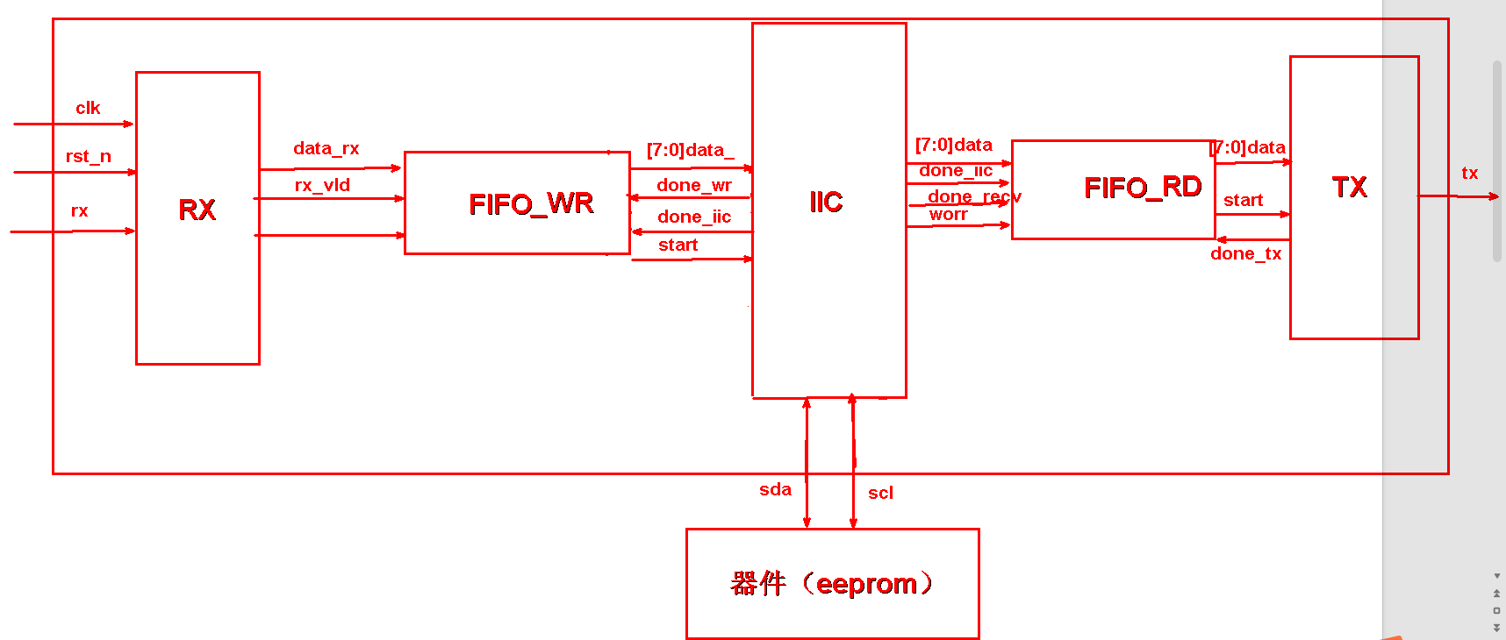
- 流程解析
- 上位机发送固定格式UART指令帧，FPGA通过rx模块正确接收并解析
- fifo_wr模块解析数据帧（指令），提取帧头帧尾、读写控制、读写数据字节数、读写数据等信息，写入写fifo
- IIC模块从写fifo里读取数据，按照帧格式将数据匹配，完成eeprom的读写操作。
- IIC如果接收到读指令，就将读取到的eeprom数据发送至fifo_rd
- fifo_rd模块将数据发送给读FIFO，控制输出发送至tx模块，tx模块将数据发送至上位机

- 帧格式(固定写死，更改在fifo_wr)
帧头+sendnum+recvnum+worr+addr_H+addr_L+data+帧尾

